(Nombre de la escuela)
Planeación de inglés – Educación a distancia
Grado: Primero Grupos: (A, B, etc.) Unidad: 8 Periodo: 19 al 23 de Abril
Maestro(a): (Nombre)

AMBIENTES SOCIALES DE APRENDIZAJE: LÚDICO Y LITERARIO.
Actividad comunicativa: Comprensión del yo y del otro.
Práctica social del lenguaje: Leer tiras cómicas para discutir expresiones culturales.

Aprendizajes esperados | - Identificar los elementos de una tira cómica.

 | Actividad | Evidencia solicitada
A usar tu cuaderno | Ver el siguiente video de Internet y tomar nota para que adquieras un conocimiento más amplio del tema:​  https://www.youtube.com/watch?v=w3DoRAaad5Y&t=21s  Resolver los siguientes ejercicios en línea:  https://www.juicyenglish.com/d1gs26Exercise01.html  https://www.juicyenglish.com/d1gs26Exercise02.html  ​https://www.juicyenglish.com/d1gs26Exercise03.html  ​ | Fotografía de:  - Apuntes en la libreta.  - Ejercicios resueltos.
A divertimos | Resolver el siguiente crucigrama:  https://www.juicyenglish.com/d1gs26Exercise04.html | Fotografía de:  - Crucigrama resuelto.
Para aprender más | Resolver el siguiente ejercicio en línea:  https://www.juicyenglish.com/d1gs26Exercise05.html | Fotografía de:  - Ejercicios resueltos.
A compartir en familia | Es tiempo de compartir en familia lo que has aprendido. En una tira cómica de su elección identifiquen los diferentes tipos de burbujas y escriban su nombre (speech, thought, whisper or shout). | Fotografía de:  - Las oraciones.
Evaluación | A continuación ve el siguiente comic strip e identifica sus elementos. Escribe tus respuestas en la libreta y manda tus respuestas a tu maestro(a).  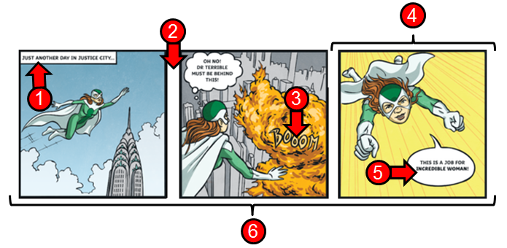 | Fotografía de:  - Las respuestas.

